KULTURA ŚREDNIOWIECZNEJ EUROPY
Wybór tekstów źródłowych z poleceniami

ŹRÓDŁO A
List papieża Grzegorza I (pontyfikat w latach 590–604) do biskupa Galii Dezyderiusza, napisany ok. 600 r.
Gdy tak dobrze mówiono o waszych pracach, to w sercu naszym zrodziła się radość. Lecz później doszła do nas wieść, czego bez wstydu nie możemy wspomnieć, że Braterstwo Wasze wykłada pewnym ludziom gramatykę. Tak boleśnie nas to dotknęło, że to wszystko, co poprzednio zostało powiedziane, zmieniło się dla mnie w zgryzotę i smutek, gdyż w jednych ustach nie dadzą się pogodzić pochwały Chrystusa i Jowisza. Niezbędne są silne dowody, aby całkowicie przekonać się, że nie zajmujesz się błazeństwami pogańskiej nauki. Wtedy będziemy dziękować Bogu, który nie dozwoli skalać się ustom Waszym bluźnierczą pochwałą tego, czego nie wolno i wymówić.
Cyt. za: J. Włodarczyk, Teksty źródłowe do nauki historii w szkole. Wczesne średniowiecze, Warszawa 1960.

Praca z tekstem
- Opisz stosunek średniowiecznego Kościoła do wykształcenia i wiedzy antycznej.
- Jakie były przyczyny rozbieżności wśród duchownych w ocenie dorobku starożytnej Grecji i Rzymu?
- Wyjaśnij, z czego wynikały zakazy kościelne. Czy było to sprzeczne z tradycją czy zbyt rewolucyjne, czy może chodziło o dogmaty?
- Gramatyka była jedną z siedmiu sztuk wyzwolonych. Wymień pozostałych sześć.

ŹRÓDŁO B
Etapy edukacji, opisane w pamiętniku przez Walafrieda Strabo (806–849), mnicha i uczonego, nauczyciela Karola Łysego.
Rok 815. Byłem zupełnym prostaczkiem i zdziwiłem się bardzo na widok wielkich zabudowań klasztornych, w których odtąd miałem zamieszkać. Powierzył mnie scholastyk¹ Grimald pewnemu magistrowi, u którego miałem się nauczyć czytać. Po kilku tygodniach doszedłem do tego, że z pewną biegłością potrafiłem czytać łacińską książkę. Potem dostałem książeczkę niemiecką, która mi przy czytaniu wiele sprawiała trudu, ale za to miałem z niej serdeczną uciechę, albowiem od razu rozumiałem, skorom co przeczytał. Tymczasem przez zimę nauczyłem się pisania i na wiosnę roku 816, w dziesiątym roku mego życia, dostałem się do nauczyciela gramatyki, magistra Gerarda.
Rok 816. Najpierw musiałem nauczyć się na pamięć kilku łacińskich zwrotów. Po niejakim czasie dano mi do rak gramatykę Donata i polecono jednemu starszemu uczniowi, aby mnie z niej tak długo wypytywał, aż się nauczę na pamięć wszystkich ośmiu rodzajów mowy i reguł ich odmieniania.
Rok 817. Przez następną zimę uczyliśmy się drugiej części gramatyki – ortografii, i odtąd musieliśmy zawsze mówić po łacinie. Każdego dnia czytano nam ustęp z psałterza², pisaliśmy go na swoich tabliczkach, a potem każdy musiał poprawiać błędy pisarskie swego sąsiada. Następnie przechodziliśmy słowo za słowem i wszystko nam wyjaśniano.
Rok 819. Magister Gerard zaznajamiał nas z figurami i przenośniami mowy, przy czym wskazywał nam je naprzód w Piśmie św., a następnie domagał się, abyśmy mu przytaczali wzory i przykłady odpowiednie z poetów dotąd czytanych. Pod koniec lata powtarzaliśmy wspólnie z nauczycielem trzy części gramatyki: etymologię³, ortografię i metrykę⁴, oraz naukę o figurach i przenośniach.
Rok 820. Rozpoczęliśmy studia retoryczne. Podręcznikiem naszym był Kasjodor. Obok tego wyjaśnialiśmy i czytaliśmy w szkole retoryczne pisma Cycerona. Na wiosnę zaczęło się studium historii, czytaliśmy Salustiusza, a później Tytusa Liwiusza. Dla urozmaicenia wyjaśnialiśmy ustępy z Eneidy Wergiliusza.
Rok 821. Przez następną zimę zajmowała nas dialektyka pod kierownictwem Tattona. Tatto lubił zwłaszcza każdemu z nas kazać sobie utworzyć o jednym i tym samym przedmiocie własną definicję, a następnie bronić jej przeciw zarzutom przeciwników.
Cyt. za: S. Możdżeń, Historia wychowania. Wybór źródeł, Kielce 1997.

¹ Scholastyk – w tym znaczeniu: duchowny sprawujący nadzór nad szkołą.
² Psałterz – zbiór psalmów służący jako modlitewnik.
³ Etymologia – nauka zajmująca się pochodzeniem wyrazów.
⁴ Metryka – nauka zajmująca się budową rytmiczną tekstu.

Praca z tekstem
- Opisz stosunek średniowiecznego Kościoła do wykształcenia i wiedzy antycznej.
- Porównaj treść Źródła B ze Źródłem A. Jakie były przyczyny rozbieżności wśród duchownych w ocenie dorobku starożytnej Grecji i Rzymu?
- Na podstawie relacji Walafrieda przedstaw etapy edukacji w czasach renesansu karolińskiego.
- Na podstawie wiedzy pozaźródłowej ustal pokrewieństwo Karola Wielkiego i Karola Łysego.

ŹRÓDŁO C
Sąd Rogera Bacona o wartości wiedzy pochodzącej z doświadczenia.
Roger Bacon (ur. ok. 1214, zm. 1292) – angielski franciszkanin, zwany doctor mirabilis (łac. dosł. wspaniały nauczyciel); filozof średniowieczny, uznawany za skrajnego empirystę. Czasem opisywany jako jeden z najwcześniejszych europejskich zwolenników nowoczesnej metody naukowej, zainspirowany pracami islamskich naukowców.
Jeżeli ktoś, kto nigdy nie widział ognia, dowodzi przy pomocy rozumowania, że ogień pali, zmienia rzeczy i niszczy je, umysł jego słuchacza nie zadowoli się tym i ów człowiek nie będzie unikał ognia, dopóki nie włoży weń ręki lub jakiejś innej rzeczy spalającej się w ogniu, aby stwierdzić doświadczalnie to, czego nauczyło go rozumowanie. Ale raz zdobywszy doświadczenie o spalaniu, umysł zyskuje pewność i spoczywa w świetle prawdy. Rozumowanie więc nie wystarcza, potrzebne jest doświadczenie.
Cyt. za: J. Le Goff, Inteligencja w wiekach średnich, Warszawa 1997.

Praca z tekstem
- Jaka wiedza, zdaniem średniowiecznych uczonych, zasługiwała na miano pewnej?
- Wyjaśnij, na czym polega niebezpieczeństwo takiego rozumowania w średniowieczu głoszone zwłaszcza przez duchownych.
- Podaj łacińskie nazwy nauk opartych na rozumowaniu i na doświadczeniu.

ŹRÓDŁO D
Jeden z pięciu dowodów na istnienie Boga (oparty na koncepcji Arystotelesa), zamieszczony w Summie teologicznej św. Tomasza z Akwinu (1225-1274).
Pierwsza i jaśniejsza jest droga wzięta z ruchu. Pewną bowiem jest rzeczą i dostrzegalną zmysłami, że niektóre rzeczy się poruszają. Cokolwiek zaś się porusza, jest poruszane przez coś innego. Stąd wszystko, co się porusza, jest poruszane przez inny byt. Jeżeli zaś byt, który porusza, sam jest w ruchu, to musi być poruszany z zewnątrz, przez inny, a tamten także przez inny. Tu jednak nie można iść w nieskończoność, ponieważ wówczas nie byłoby pierwszego poruszającego, w konsekwencji nie byłoby żadnego innego poruszającego. Czynniki bowiem poruszające wtórnie nie poruszają, o ile nie są poruszone przez pierwszego poruszyciela, podobnie jak laska się nie porusza, o ile nie jest poruszona przez ruch ręki.
Jest więc konieczną rzeczą dojść do jakiegoś pierwszego bytu poruszającego, który nie jest poruszany przez nikogo: i tym wszyscy nazywają Boga.
Cyt. za: S. Kowalczyk, Filozofia Boga, Lublin 1995.

Praca z tekstem
- Jaki argument za istnieniem Boga przytacza św. Tomasz z Akwinu?
- Czy teoria św. Tomasza z Akwinu jest oparta na rozumie czy na doświadczeniu? Uzasadnij odpowiedź.

ŹRÓDŁO E
Ilustracje przedstawiają romański kościół Benedyktynów San Zeno Maggiore w Weronie (XI/XII w.) oraz fasadę gotyckiej katedry Notre Dame w Paryżu.

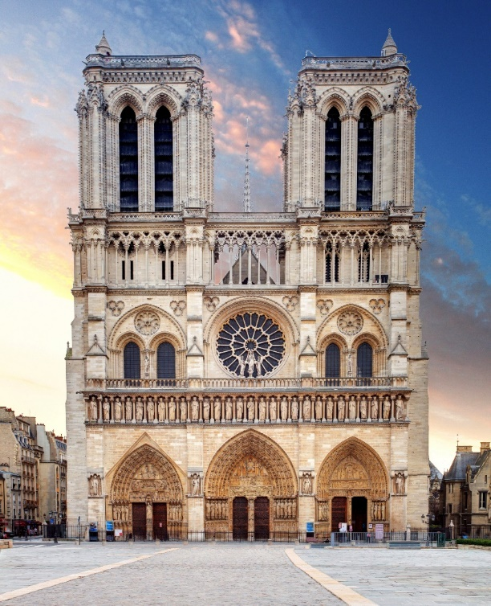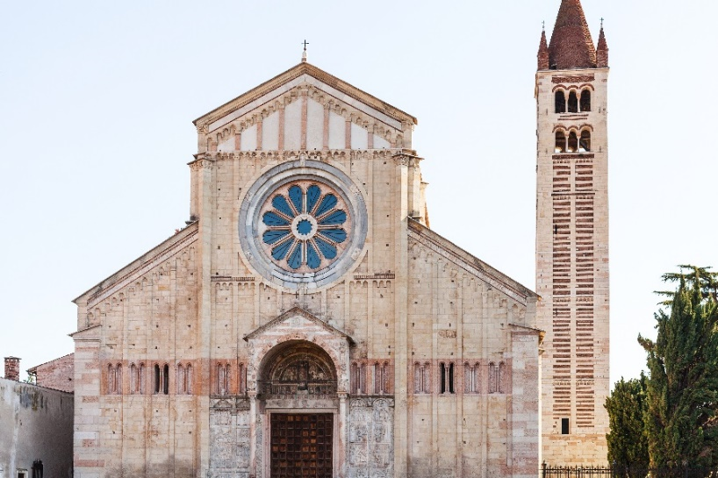
Shutterstock Shutterstock

Praca z materiałem
- Wskaż cechy pozwalające odróżnić budowlę w stylu gotyckim od budowli romańskiej.
- Na podstawie wymienionych cech scharakteryzuj funkcjonalność i przeznaczenie obu stylów architektonicznych.
- Na podstawie wiedzy pozaźródłowej wymień po jednym przykładzie polskich zabytków architektury w podanych stylach.

ŹRÓDŁO F
Fragment Traktatu o miłości, napisanego w XII w. przez André Le Chapelaina, francuskiego pisarza, dworzanina hrabiny Matyldy szampańskiej.
Pewien jestem, że wszelkie dobra w tym życiu dane są od Boga po to, by czynić wolę twą, pani, i innych dam. Jest sprawą oczywistą i dla mnie zupełnie jasną, że mężczyźni są niczym i że niezdolni są pić ze źródła dobroci, jeżeli nie nakłonią ich do tego kobiety. Przecież to kobiety, otrzymawszy ten wielki przywilej od Boga, a będąc początkiem i przyczyną wszelkiego dobra, winny tak postępować, ażeby cnota dobrze czyniących zachęcała innych do takiegoż postępowania. Oczywiste jest więc, że każdy powinien starać się służyć damom, ażeby zostać opromienionym ich łaską. One zasię powinny czynić wszystko, co najlepsze, aby utrzymać dobre serce w dobrych uczynkach i szanować dobrych dla ich zasług. Ponieważ wszelkie dobro, jakie czynią istoty żyjące, bierze się z miłości do kobiet, ażeby być chwalonym przez nie i móc chełpić się ich darami, bez których nic nie dzieje się w tym życiu, chwały godnym.
Tylko te kobiety, które wstępują do zakonu rycerzy miłości, zasługują na pochwały mężczyzn i dla swej prawości wysławiane są na wszystkich dworach. Niepojęte jest bowiem, ażeby wszystko to, co dokonuje się w tym stuleciu i ma znaczenie, nie znajdowało swego początku w miłości.
Cyt. za: R. Pernoud, Kobieta w czasach katedr, Warszawa 1990.

Praca z tekstem
- Jak oceniasz poglądy André Le Chapelaina na rolę miłości mężczyzny do kobiety?
- Jaki był cel napisania powyższego traktatu?
- Wyjaśnij treść powyższego tekstu odnośnie do ideałów i obyczajów rycerskich.
- Czy XII wiek sprzyjał rozwojowi rycerskich miłości? Jakie wydarzenia absorbowały ówczesne rycerstwo?

